第13课时 专题强化：动力学中的连接体和临界问题
目标要求 1.知道连接体的类型以及运动特点，会用整体法、隔离法解决连接体问题。2.理解几种常见的临界条件，会用极限法、假设法、数学方法解决临界问题。

考点一 动力学中的连接体问题
多个相互关联的物体连接(叠放、并排或由绳子、细杆、弹簧等连接)在一起构成的物体系统称为连接体。系统稳定时连接体一般具有相同的速度、加速度(或速度、加速度大小相等)。
1.共速连接体
两物体通过弹力、摩擦力作用，具有相同的速度和相同的加速度。
(1)绳的拉力(或物体间的弹力)相关类连接体
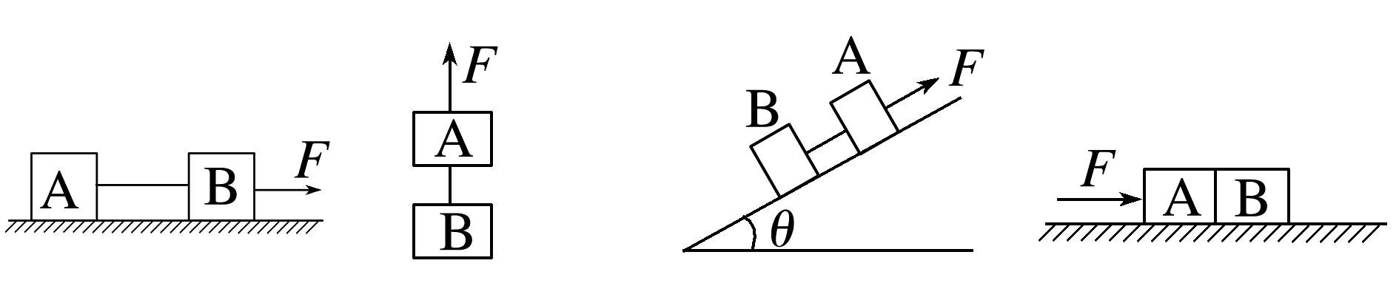
(2)叠加类连接体(一般与摩擦力相关)
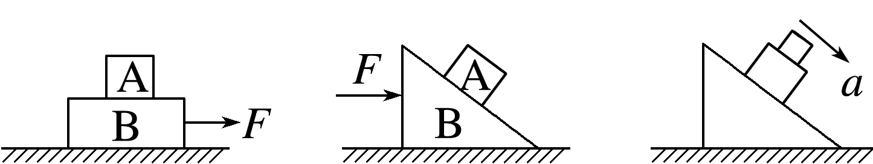
例1 如图所示，水平面上有两个质量分别为m₁和m₂的木块1和2，中间用一条水平轻绳连接，两木块的材料相同，现用力F向右拉木块2，当两木块一起向右做匀加速直线运动时，已知重力加速度为g，下列说法正确的是( )
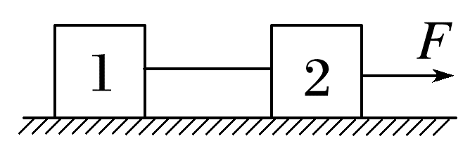
A.若水平面是光滑的，则m₂越大，绳的拉力越大
B.若木块和水平面间的动摩擦因数为μ，则绳的拉力为$\frac{m_{1}F}{m_{1}+m_{2}}$+μm₁g
C.绳的拉力大小与水平面是否粗糙无关
D.绳的拉力大小与水平面是否粗糙有关
答案 C
解析 设木块和水平面间的动摩擦因数为μ，以两木块整体为研究对象，根据牛顿第二定律有
F-μ(m₁+m₂)g=(m₁+m₂)a，
得a=$\frac{F-μ(m_{1}+m_{2})g}{m_{1}+m_{2}}$，以木块1为研究对象，根据牛顿第二定律有T-μm₁g=m₁a，得a=$\frac{T-μm_{1}g}{m_{1}}$，系统加速度与木块1加速度相同，联立解得T=$\frac{m_{1}}{m_{1}+m_{2}}$F，可知绳子拉力大小与动摩擦因数μ无关，与两木块质量大小有关，无论水平面是光滑的还是粗糙的，绳的拉力大小均为T=$\frac{m_{1}}{m_{1}+m_{2}}$F，且m₂越大，绳的拉力越小，故选C。
拓展1 两个质量分别为m₁和m₂的木块1和2，中间用一条轻绳连接，其中乙图中轻绳平行于斜面。
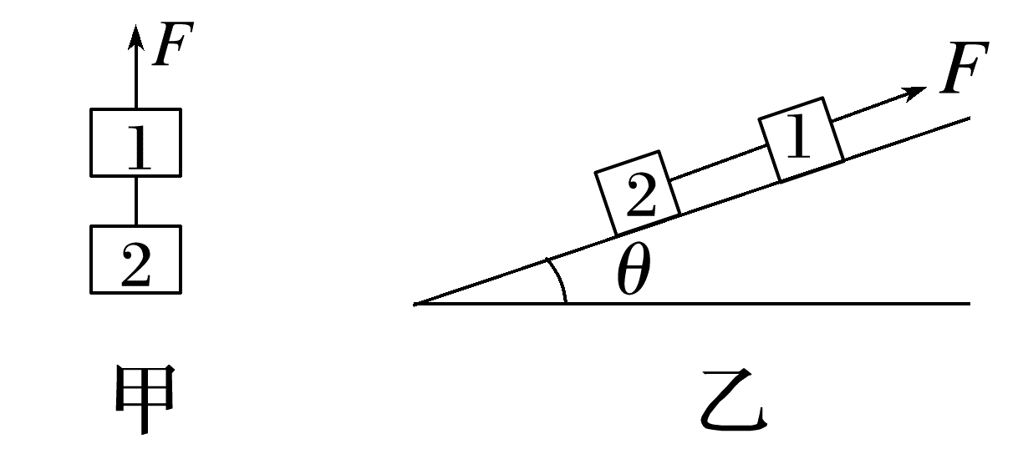
(1)如图甲所示，用力F竖直向上拉木块时，绳的拉力大小T= ；
(2)如图乙所示，用力F沿光滑固定斜面向上拉木块时，绳的拉力大小为 ；斜面不光滑时绳的拉力大小为 。
答案 (1)$\frac{m_{2}F}{m_{1}+m_{2}}$ (2)$\frac{m_{2}F}{m_{1}+m_{2}}$ $\frac{m_{2}F}{m_{1}+m_{2}}$
拓展2 若质量为m₁和m₂的木块A和B叠放在一起，放在光滑水平面上，B在拉力F的作用下，A、B一起(相对静止)做匀加速直线运动，则A受到的摩擦力大小为 。
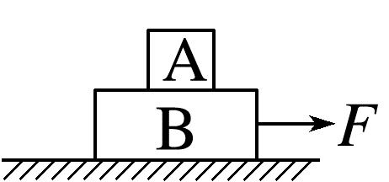
答案 $\frac{m_{1}F}{m_{1}+m_{2}}$
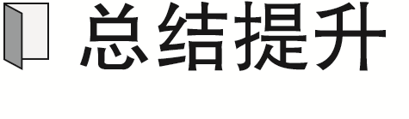
1.整体法与隔离法在分析共速连接体问题中的应用
(1)整体法：若连接体内的物体具有共同加速度，可以把它们看成一个整体，分析整体受到的外力，应用牛顿第二定律求出加速度；
(2)隔离法：求系统内两物体之间的作用力时，就需要把物体从系统中隔离出来，应用牛顿第二定律列方程求解；
(3)整体法和隔离法交替使用：一般情况下，若连接体内各物体具有相同的加速度，且求物体之间的作用力时，可以先用整体法求出加速度，然后再隔离某一物体，应用牛顿第二定律求相互作用力；若求某一外力，可以先隔离某一物体求出加速度，再用整体法求合外力或某一个力。
2.共速连接体对合力的“分配协议”
一起做加速运动的物体组成的系统，若外力F作用于m₁上，则m₁和m₂之间的相互作用力T=$\frac{m_{2}F}{m_{1}+m_{2}}$，若作用于m₂上，则T=$\frac{m_{1}F}{m_{1}+m_{2}}$。此“协议”与有无摩擦无关(若有摩擦，两物体与接触面间的动摩擦因数必须相同)，与两物体间有无连接物、是何种连接物(轻绳、轻杆、轻弹簧)无关，而且无论物体组成的系统处于平面、斜面还是竖直方向，此“协议”都成立。
2.关联速度连接体
轻绳在伸直状态下，两端的连接体沿绳方向的速度大小总是相等。下面三图中A、B两物体速度和加速度大小相等，方向不同。
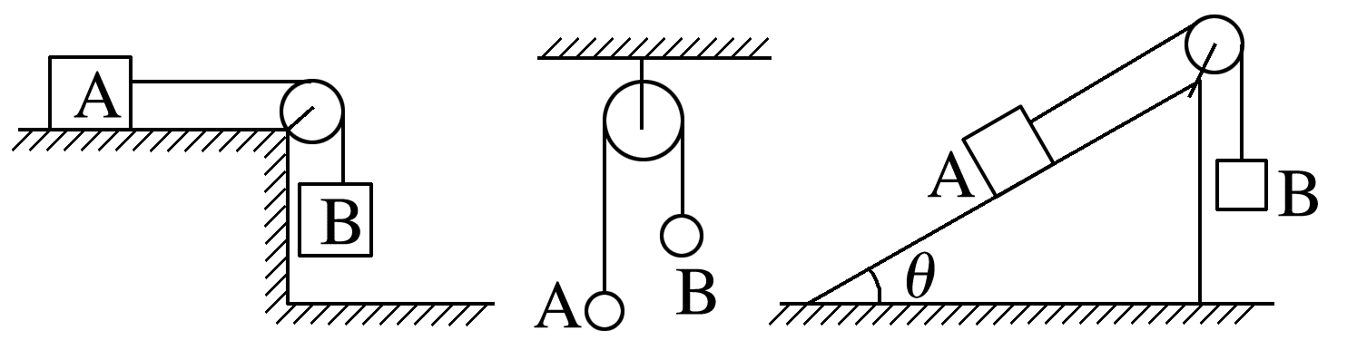
例2 (2024·广东惠州市检测)如图所示，倾角θ=37°的斜面体固定在水平地面上，斜面长L=2.5 m。质量M=2 kg的B物体放在斜面底端，与斜面间的动摩擦因数为0.25，通过轻绳跨过光滑的定滑轮与A物体相连接，连接B的轻绳与斜面平行。A的质量m=2.5 kg，绳拉直时用手托住A物体使其在距地面h高处静止开始释放，着地后立即停止运动。A、B两物体均可视为质点，g取10 m/s²，sin 37°=0.6，cos 37°=0.8。
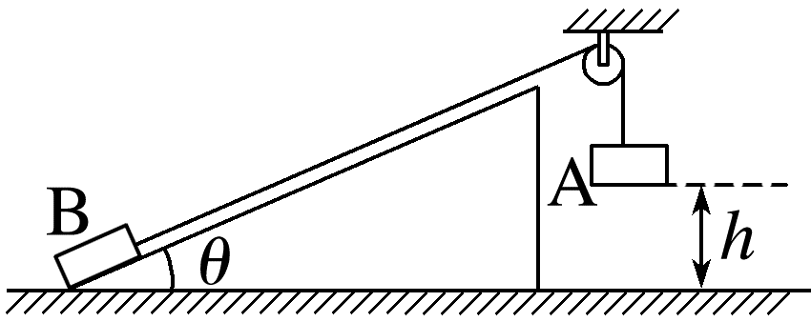
(1)求A物体下落的加速度大小及绳子拉力的大小；
(2)当A物体从h=2 m处静止释放，求B物体沿斜面向上运动的距离为多少？
答案 (1)2 m/s² 20 N (2)2.5 m
解析 (1)物体A向下做匀加速直线运动，B沿斜面向上做匀加速直线运动，两个物体的加速度大小相等，设为a，绳子的张力设为T，根据牛顿第二定律得
对A：mg-T=ma
对B：T-Mgsin θ-μMgcos θ=Ma
代入数据解得a=2 m/s²，T=20 N
(2)根据题图可得A下降2 m正好到达地面，设此时的速度为v，B的速度大小也为v
对A根据v²=2ah
解得v=2$\sqrt{2}$ m/s
设A着地后B做匀减速直线运动的加速度大小为a₁，则Mgsin θ+μMgcos θ=Ma₁
解得a₁=8 m/s²
设B还要沿斜面向上滑动的距离为s，根据2a₁s=v²
解得s=0.5 m
即A物体从h=2 m处静止释放，B物体沿斜面向上运动的距离s'=h+s=2.5 m，恰好运动到斜面顶端。
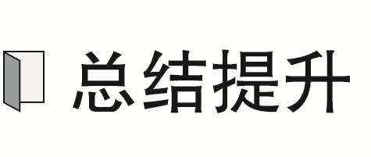
关联速度连接体做加速运动时，由于加速度的方向不同，一般采用分别选取研究对象，对两物体分别列牛顿第二定律方程，用隔离法求解加速度及相互作用力。

考点二 动力学中的临界问题
1.常见的临界条件
(1)两物体脱离的临界条件：F_{N}=0。
(2)相对滑动的临界条件：静摩擦力达到最大值。
(3)绳子断裂或松弛的临界条件：绳子断裂的临界条件是绳中张力等于它所能承受的最大张力；绳子松弛的临界条件是T=0。
2.处理临界问题的三种方法
极限法 | 把物理问题(或过程)推向极端，从而使临界现象(或状态)暴露出来，以达到正确解决问题的目的
假设法 | 临界问题存在多种可能，特别是有非此即彼两种可能时，或变化过程中可能出现临界条件，也可能不出现临界条件时，往往用假设法解决问题
数学法 | 将物理过程转化为数学表达式，根据数学表达式解出临界条件

例3 (多选)(2025·广东广州市检测)如图所示，一辆货车运载着规格相同的圆柱形光滑空油桶，质量均为m。在车厢底，一层油桶平整排列，相互紧贴并被牢牢固定，上一层只有一只桶C，自由地摆放在桶A、B之间，没有用绳索固定。若桶C与汽车始终保持相对静止状态，重力加速度为g，以下说法正确的是( )
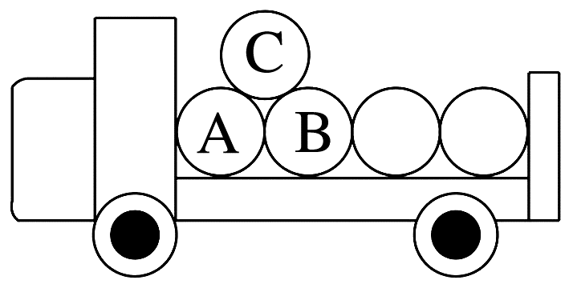
A.汽车保持静止时，桶B对桶C的支持力一定大于$\frac{1}{2}$mg
B.汽车向左加速时，桶B对桶C的支持力可能小于桶A对桶C的支持力
C.汽车向左加速时，桶A对桶C的支持力可能为0
D.汽车向左加速时，加速度的最大值为$\frac{\sqrt{3}}{3}$g
答案 ACD
解析 对C进行受力分析如图所示，汽车保持静止时，F_{A}与F_{B}大小相等，这两个力的合力与桶C的重力mg等大反向，此时桶B对桶C支持力F_{B}的大小一定大于$\frac{1}{2}$mg，A正确；汽车向左加速时，桶B对桶C的支持力F_{B}与桶A对桶C的支持力F_{A}在水平方向的合力水平向左，因此F_{B}>F_{A}，B错误；汽车向左加速时，当加速度达到某一临界值，桶C刚要离开桶A时，桶A对桶C的支持力为0，此时竖直方向上F_{B}sin 60°=mg，水平方向上F_{B}cos 60°=ma，可得最大加速度a=$\frac{\sqrt{3}}{3}$g，C、D正确。
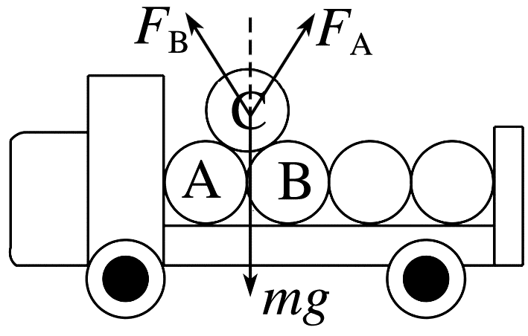
例4 (多选)如图甲所示，物块A、B静止叠放在水平地面上，B受到从零开始逐渐增大的水平拉力F的作用，A、B间的摩擦力f₁、B与地面间的摩擦力f₂随水平拉力F变化的情况如图乙所示。已知物块A的质量m=3 kg，重力加速度大小g取10 m/s²，设最大静摩擦力等于滑动摩擦力，则下列说法正确的是( )
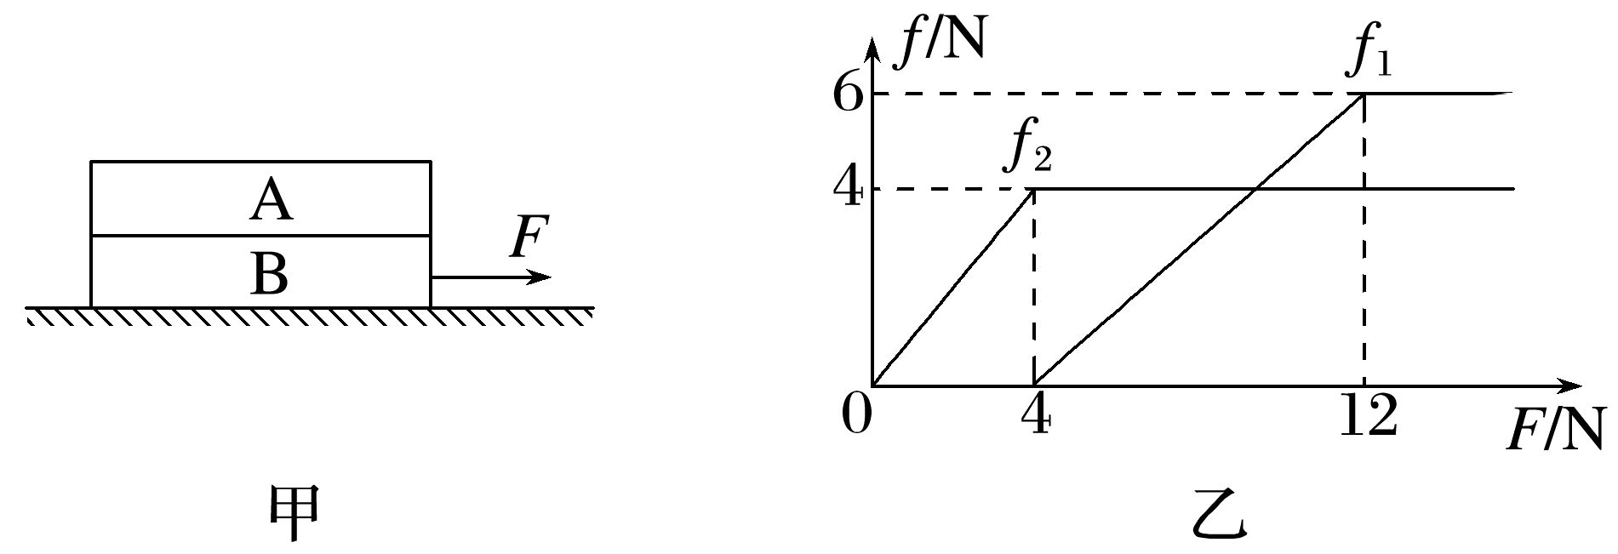
A.两物块间的动摩擦因数为0.2
B.当0<F<4 N时，A、B保持静止
C.当4 N<F<12 N时，A、B发生相对滑动
D.当F>12 N时，A的加速度随F的增大而增大
答案 AB
解析 根据题图乙可知，发生相对滑动时，A、B间的滑动摩擦力为6 N，所以A、B之间的动摩擦因数μ=$\frac{f_{1m}}{mg}$=0.2，选项A正确；当0<F<4 N时，根据题图乙可知，f₂还未达到B与地面间的最大静摩擦力，此时A、B保持静止，选项B正确；当4 N<F<12 N时，根据题图乙可知，此时A、B间的摩擦力还未达到最大静摩擦力，所以没有发生相对滑动，选项C错误；当F>12 N时，根据题图乙可知，此时A、B发生相对滑动，对A物块有a=$\frac{f_{1m}}{m}$=2 m/s²，加速度不变，选项D错误。
例5 (2026·广东揭阳市调研)如图甲所示，一竖直轻质弹簧的下端固定在水平面上，上端叠放两个质量均为M的物体A、B(B物体与弹簧连接)，弹簧的劲度系数为k，初始时物体处于静止状态。现用竖直向上的拉力F作用在物体A上，使物体A开始向上做加速度为a(a<g)的匀加速运动，其v-t图像如图乙所示，重力加速度为g，则下列说法正确的是( )
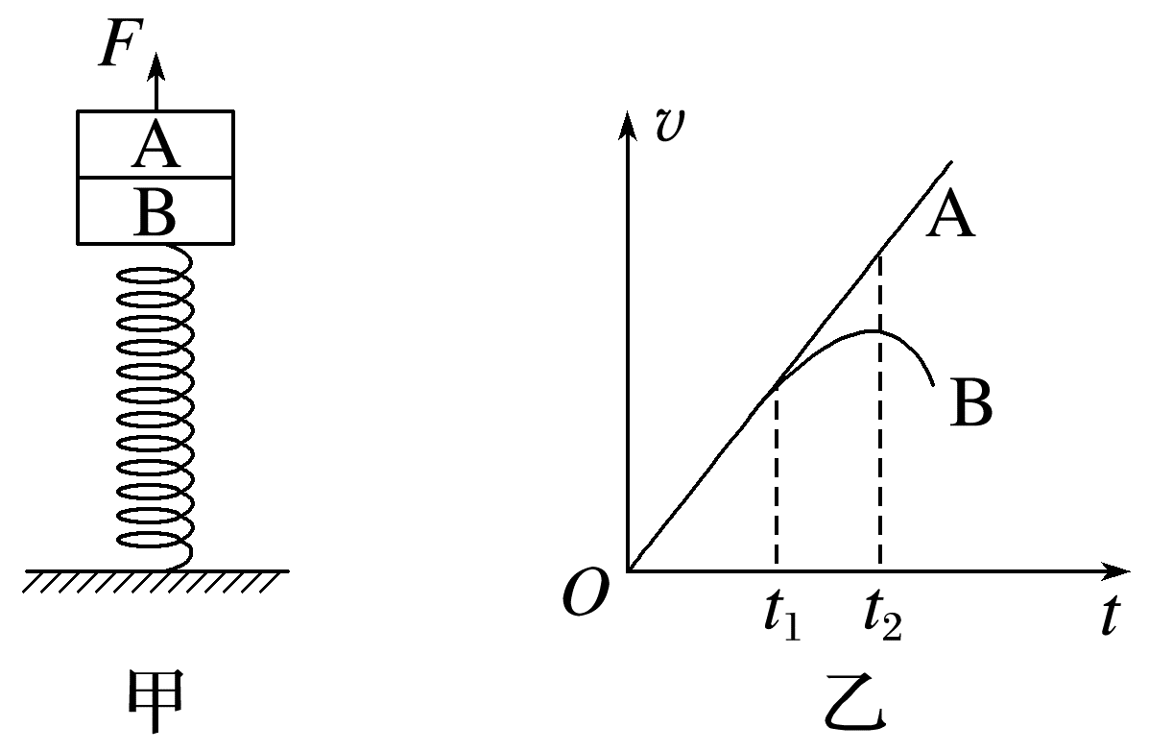
A.施加外力F大小恒为M(g+a)
B.A、B分离时，弹簧弹力恰好为零
C.A、B分离时，A上升的距离为$\frac{M(g-a)}{k}$
D.弹簧恢复到原长时，物体B的速度达到最大值
答案 C
解析 施加F前，物体A、B整体平衡，根据平衡条件有2Mg=kx₁，解得x₁=$\frac{2Mg}{k}$，施加外力F后到物体A、B分离前，对A、B整体有F-2Mg+kx=2Ma，由于压缩量x减小，故F为变力，故A错误；物体A、B分离时，此时A、B具有共同的v和a，且F_{AB}=0，对A有F-Mg=Ma，解得F=M(g+a)，对B有kx₂-Mg=Ma，解得kx₂=M(g+a)，此时弹簧的压缩量为x₂=$\frac{M(g+a)}{k}$，故弹簧的压缩量减小了Δx=x₁-x₂=$\frac{M(g-a)}{k}$，即A上升的距离h=$\frac{M(g-a)}{k}$，故B错误，C正确；A、B分离后，B将做加速度减小的加速运动，当F_{弹}=Mg时，B达到最大速度，故D错误。
拓展 求A、B分离时，物体B的速度大小及物体B匀加速运动持续的时间。
答案 见解析
解析 A、B分离时，A、B的位移大小相等，速度大小也相等
由v²=2a(x₁-x₂)
解得v=$\sqrt{\frac{2Ma(g-a)}{k}}$
由v=at，解得t=$\sqrt{\frac{2M(g-a)}{ak}}$。

课时精练
[分值：48分]
 [1~6题，每题4分]
1.(2023·北京卷·6)如图所示，在光滑水平地面上，两相同物块用细线相连，两物块质量均为1 kg，细线能承受的最大拉力为2 N。若在水平拉力F作用下，两物块一起向右做匀加速直线运动。则F的最大值为( )
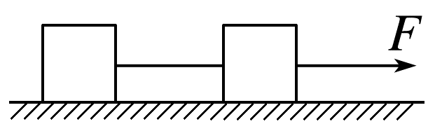
A.1 N B.2 N C.4 N D.5 N
答案 C
解析 对两物块整体受力分析有F_{max}=2ma，再对后面的物块受力分析有T_{max}=ma，又T_{max}=2 N，联立解得F_{max}=4 N，故选C。
2.(2024·广东中山市华侨中学模拟)我国“神舟十一号”飞船搭载了香港特区的中学生设计的“双摆实验”进入太空。受此启发，某同学也设计了一个类似的双摆实验在学校实验室进行研究，如图所示，将质量和大小都不同的两个小铁球分别系在一轻绳的中间和下端，其中上面的小球较小较轻，而轻绳的上端拴接在竖杆顶部，竖杆固定在小车上。现在让小车带着两个小球一起向左加速运动，不计空气阻力，下列四个图中所示的姿态正确的是( )
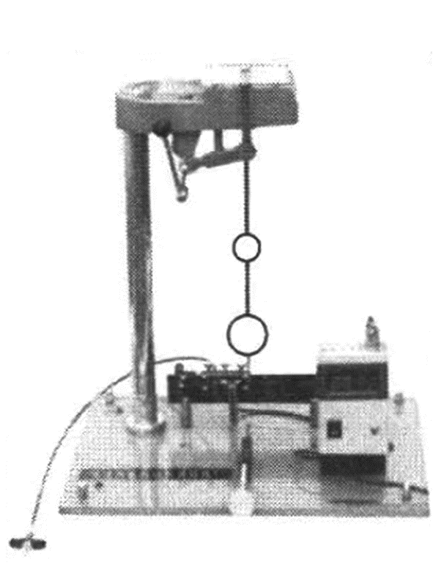
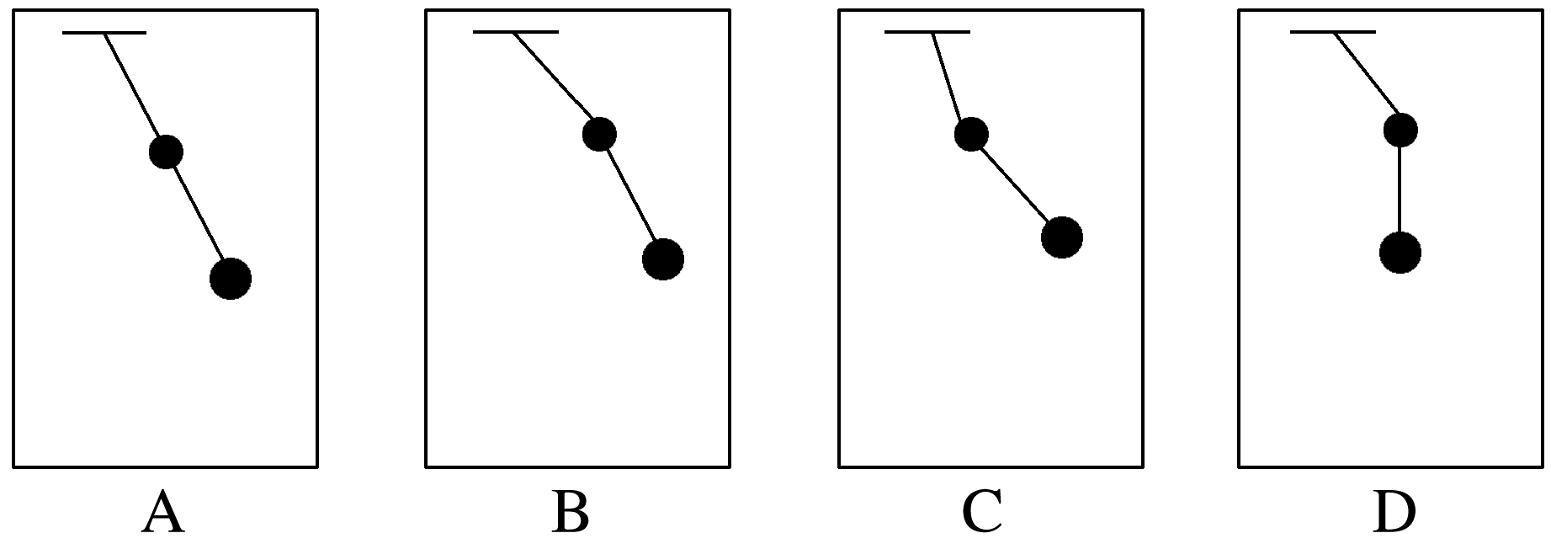
答案 A
解析 对两个小球整体分析，受到轻绳的拉力和重力，合力水平向左，如图所示，由牛顿第二定律可得(m+M)gtan α=(m+M)a，可得tan α=$\frac{a}{g}$，
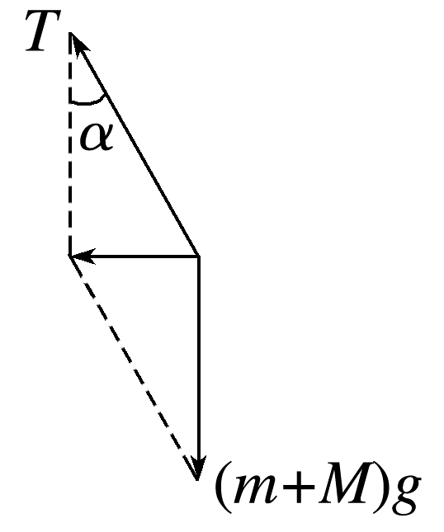
对较重小球分析，受到轻绳的拉力和重力，合力水平向左，如图所示，由牛顿第二定律可得Mgtan β=Ma，可得tan β=$\frac{a}{g}$，所以有α=β，即两段轻绳与竖直方向的夹角相同。故选A。
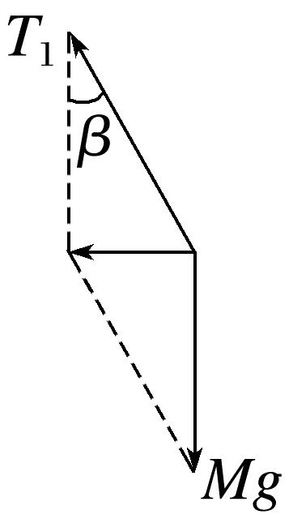
3.(2024·全国甲卷·15)如图，一轻绳跨过光滑定滑轮，绳的一端系物块P，P置于水平桌面上，与桌面间存在摩擦；绳的另一端悬挂一轻盘(质量可忽略)，盘中放置砝码。改变盘中砝码总质量m，并测量P的加速度大小a，得到a-m图像。重力加速度大小为g。在下列a-m图像中，可能正确的是( )
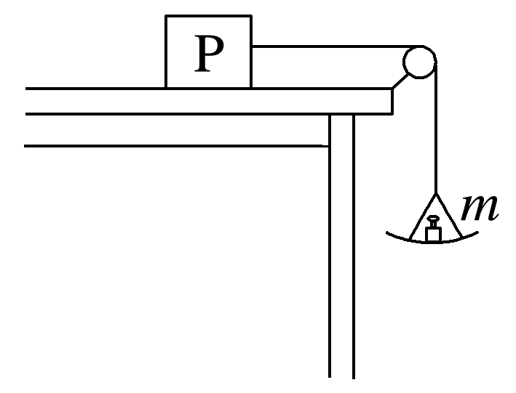
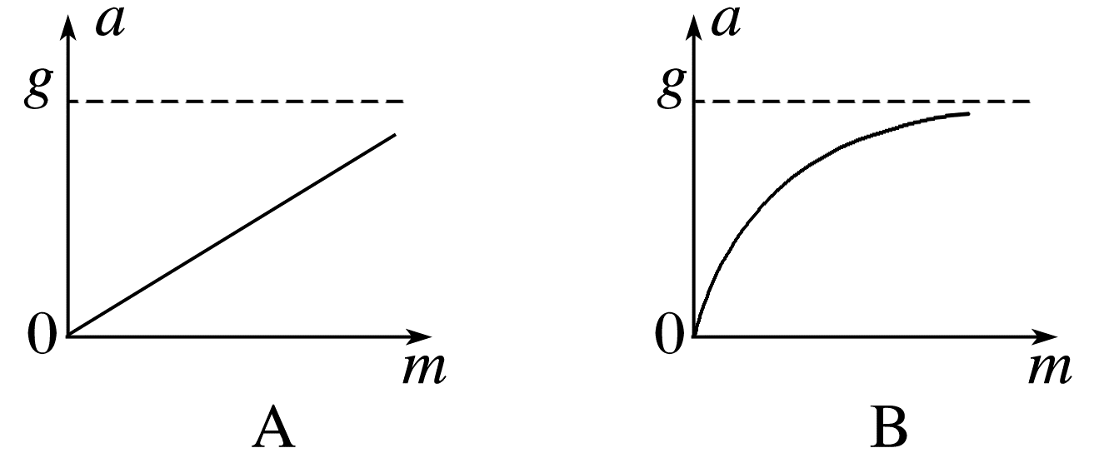
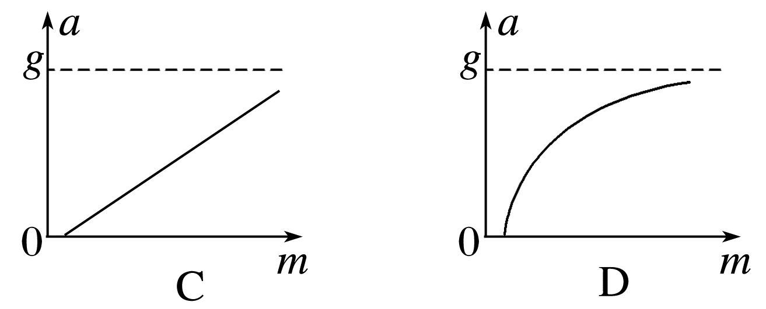
答案 D
解析 当m质量较小时，由于P与桌面存在摩擦，a=0；当m趋于无穷大时，加速度大小趋近于g。故选D。
4.(多选)(2025·广东东莞市第一中学月考)如图所示，水平恒力F推着平板小车和货物在水平地面一起做匀加速直线运动，小车和货物的质量分别为M和m，货物与小车间的动摩擦因数为μ，最大静摩擦力与滑动摩擦力相等，重力加速度为g，不计空气阻力。小车与地面间的摩擦力不计，且货物与平板车左侧推杆不接触，在运动过程中，下列分析正确的是( )
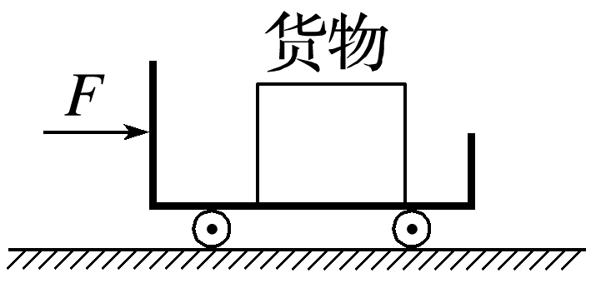
A.货物受到的合力大小为$\frac{m}{m+M}$F
B.货物受到的合力大小一定为μmg
C.货物受到的摩擦力大小一定为$\frac{m}{m+M}$F
D.水平恒力F大于μmg时，货物会发生相对滑动
答案 AC
解析 对小车和货物整体根据牛顿第二定律可得F=(M+m)a，货物受到的合力大小为F_{合}=ma=$\frac{m}{m+M}$F，故A正确；小车与货物之间的滑动摩擦力大小为f'=μF_{N}=μmg，小车与货物之间相对静止时为静摩擦力，货物受到的摩擦力不一定等于最大静摩擦力，故B错误；小车对货物的摩擦力提供货物加速度，即小车对货物的摩擦力大小为f=F_{合}=$\frac{m}{m+M}$F，故C正确；货物即将发生相对滑动时，小车与货物之间的摩擦力为最大静摩擦力，即为f'=μmg，对货物，根据牛顿第二定律可得f'=ma'，对整体，根据牛顿第二定律可得F=(m+M)a'=μ(m+M)g，则至少需要μ(m+M)g的推力货物与小车才会相对滑动，故D错误。
5.(2025·广东广州市模拟)我国高铁技术迅猛发展，取得举世瞩目的成就。学校物理兴趣小组为研究高铁车厢间的相互作用力，用8个完全相同的滑块放在水平地面上模拟高铁车厢，滑块与地面间的动摩擦因数都相同，滑块间用水平轻杆连接，如图所示。给滑块1施加水平向右的拉力F，滑块向右加速运动，下列分析判断正确的是( )
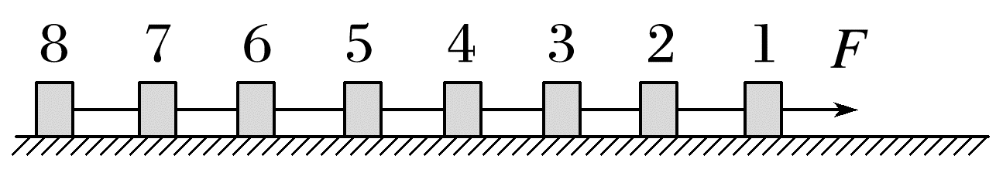
A.若减小滑块与地面间的动摩擦因数，则滑块7、8间杆的拉力变小
B.若增大水平拉力F，滑块7、8间杆的拉力变小
C.滑块7、8间杆的拉力与滑块5、6间杆的拉力大小之比为1∶3
D.滑块7、8间杆的拉力与滑块5、6间杆的拉力大小之比为2∶3
答案 C
解析 对所有滑块，根据牛顿第二定律，有F-8μmg=8ma，对第8个滑块，有F₇₈-μmg=ma，则F₇₈=$\frac{1}{8}$F，由此可知，若减小滑块与地面间的动摩擦因数，则滑块7、8间杆的拉力不变，若增大水平拉力F，滑块7、8间杆的拉力变大，故A、B错误；对6、7、8三个滑块，根据牛顿第二定律，有F₅₆-3μmg=3ma，则F₅₆=$\frac{3}{8}$F，则滑块7、8间杆的拉力与滑块5、6间杆的拉力大小之比为$\frac{F_{78}}{F_{56}}$=$\frac{1}{3}$，故C正确，D错误。
6.(2024·广东省东莞中学、广州二中等六校联考)如图所示，两物块P、Q用跨过光滑轻质定滑轮的轻绳相连，开始时P静止在水平桌面上，P与滑轮间的轻绳平行于水平桌面。将一个水平向左的拉力F作用在P上后，轻绳的张力变为原来的两倍。已知P、Q两物块的质量分别为m_{P}=2 kg、m_{Q}=1 kg，P与桌面间的动摩擦因数μ=0.5，重力加速度g取10 m/s²。则拉力F的大小为( )
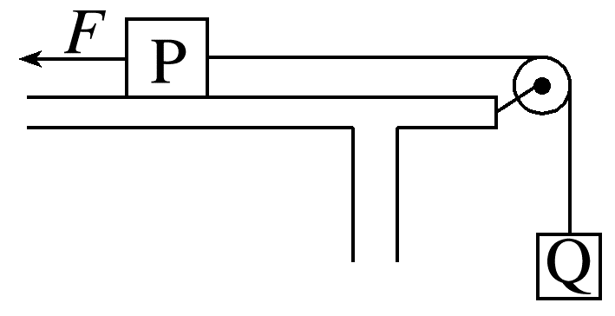
A.60 N B.50 N C.40 N D.30 N
答案 B
解析 开始时轻绳的张力为T₁=m_{Q}g=10 N，则当加一个水平向左的拉力F作用在P上后，轻绳的张力变为T₂=20 N，则由牛顿第二定律，对Q：T₂-m_{Q}g=m_{Q}a，对P：F-T₂-μm_{P}g=m_{P}a，解得F=50 N，故选B。
 [7~9题，每题6分]
7.(多选)如图所示，矩形盒内用两根不可伸长的轻线固定一个质量为m=0.6 kg的匀质小球，a线与水平方向成37°角，b线水平。两根轻线所能承受的最大拉力都是F_{m}=15 N，已知sin 37°=0.6，cos 37°=0.8，g取10 m/s²，则( )
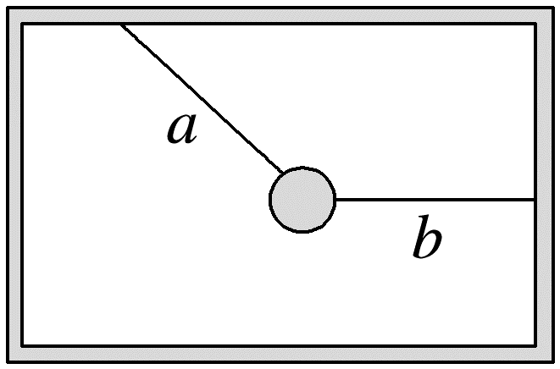
A.系统静止时，a线所受的拉力大小为12 N
B.系统静止时，b线所受的拉力大小为8 N
C.当系统沿竖直方向匀加速上升时，为保证轻线不被拉断，加速度最大为5 m/s²
D.当系统沿水平方向向右匀加速运动时，为保证轻线不被拉断，加速度最大为10 m/s²
答案 BC
解析 系统静止时，小球受力如图甲所示，竖直方向有F_{a}·sin 37°=mg，水平方向有F_{a}·cos 37°=F_{b}，解得F_{a}=10 N，F_{b}=8 N，故B正确，A错误；系统竖直向上匀加速运动时，小球受力如图乙所示
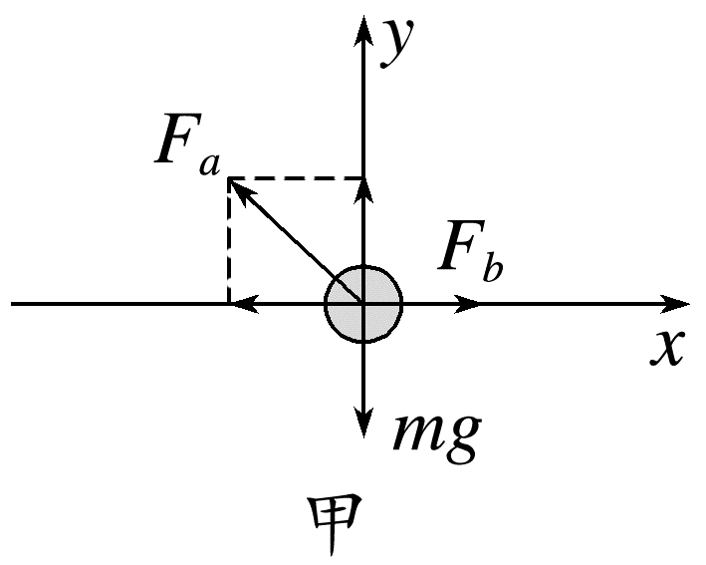
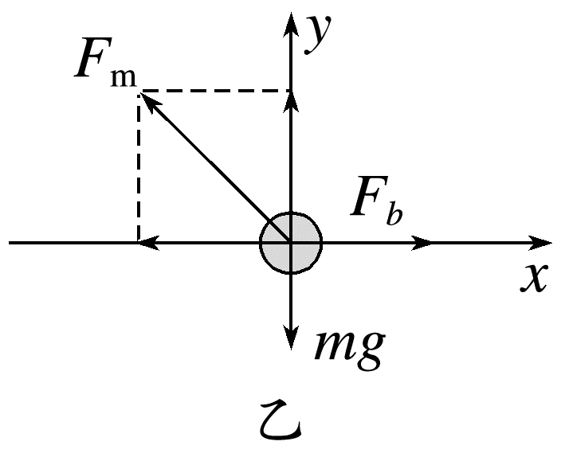
当a线拉力为15 N时，由牛顿第二定律得，竖直方向有F_{m}·sin 37°-mg=ma，水平方向有F_{m}·cos 37°=F_{b}，解得F_{b}=12 N，此时加速度有最大值a=5 m/s²，故C正确；系统水平向右匀加速运动时，由牛顿第二定律得，
竖直方向有F_{a}·sin 37°=mg，
水平方向有F_{b}-F_{a}·cos 37°=ma
解得F_{a}=10 N，当F_{b}=15 N时，加速度最大为a≈11.7 m/s²，故D错误。
8.弹簧公仔以其呆萌的表情和摇摇晃晃的可爱姿态赢得人们的喜爱，如图所示，已知弹簧公仔头部A的质量为2m，脚部B的质量为m，连接A、B的弹簧质量忽略不计。现对其头部A施加竖直向下的压力F使其静止，突然撤去力F后，A向上运动，一段时间后B也离开了地面。已知从撤去力F到A上升到最高点的过程中，弹簧的形变量始终未超出弹性限度。重力加速度为g，下列说法正确的是( )
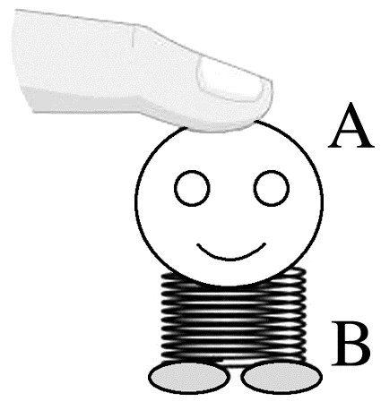
A.撤去力F后的瞬间，A的加速度大小为$\frac{F}{3m}$
B.B刚要离开地面时，A的加速度大小为$\frac{3g}{2}$
C.从撤去力F到B刚要离开地面的过程中，A一直处于超重状态
D.从B离开地面到A、B相距最远的过程中，A的加速度不断减小，B的加速度不断增大
答案 B
解析 撤去力F后的瞬间，A所受重力和弹簧弹力未发生突变，合力大小为F，方向竖直向上，由牛顿第二定律可知A的加速度大小a₁=$\frac{F}{2m}$，故A错误；B刚要离开地面时，地面对B的支持力刚好为零，弹簧的拉力大小等于B所受的重力mg的大小，由牛顿第二定律可知A的加速度大小a₂=$\frac{2mg+mg}{2m}$=$\frac{3g}{2}$，故B正确；从撤去力F到B刚要离开地面的过程中，弹簧对A的弹力先向上且越来越小，后向下且越来越大，由牛顿第二定律可知A的加速度方向先竖直向上，后竖直向下，因此A先处于超重状态，后处于失重状态，故C错误；当弹簧拉力大小F_{弹}=mg时，B离开地面开始向上运动，此后由牛顿第二定律可知a_{A}=$\frac{F_{弹1}+2mg}{2m}$，方向竖直向下，a_{B}=$\frac{F_{弹1}-mg}{m}$，方向竖直向上，A减速上升，B加速上升，当A和B的速度相等时相距最远，在此过程中，弹簧的伸长量不断增大，拉力F_{弹1}不断增大，A和B的加速度均不断增大，故D错误。
9.马车是古代的主要运输工具，如图所示为一匹马水平拉动一车货物，其中最上面有两个木板A和B，A、B之间和B与车之间接触面都水平，A、B之间的动摩擦因数为μ₁，B与车之间的动摩擦因数为μ₂，A质量为m，B质量为2m，车的质量为5m，地面对车的摩擦力不计，马给车的水平拉力为F，A、B始终没有离开车表面，重力加速度为g，最大静摩擦力等于滑动摩擦力，则下列说法正确的是( )
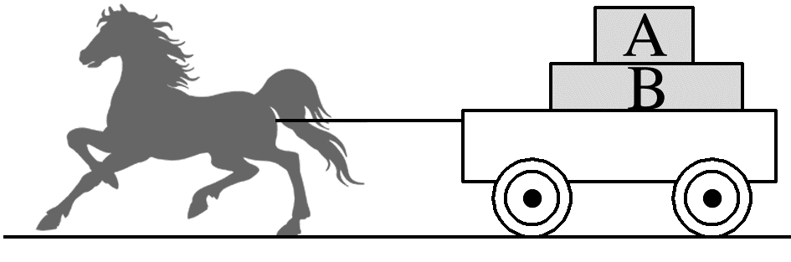
A.若μ₁>μ₂，逐渐增大F，A会相对B先滑动
B.若μ₁>μ₂，当F=8μ₂mg时，B与车之间开始相对滑动
C.若μ₁<μ₂，不管F多大，A、B都不会相对滑动
D.若μ₁<μ₂，A、B与车都相对静止，F的最大值为6μ₁mg
答案 B
解析 若μ₁>μ₂，B相对于车比A相对于B先滑动，所以不管F多大，B相对车滑动后，A相对B一直静止，故A错误；若μ₁>μ₂，整体相对静止的最大拉力F=8μ₂mg，当F=8μ₂mg时，B与车之间开始相对滑动，故B正确；若μ₁<μ₂，A相对B比B相对于车先滑动，故C错误；若μ₁<μ₂，A、B与车都相对静止时，系统的最大加速度为a=μ₁g，则对整体受力分析知最大拉力F=8μ₁mg，故D错误。
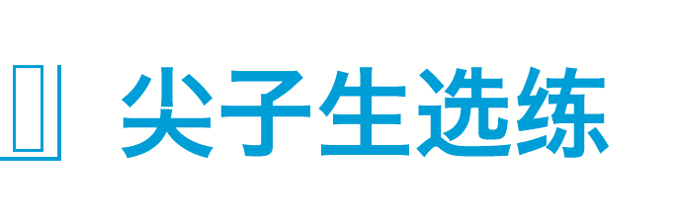 [6分]
10.(多选)(2026·广东深圳市检测)如图所示是著名的阿特伍德装置，不考虑绳和滑轮的质量，不计轴承、绳与滑轮间的摩擦。初始时，甲、乙两人均站在水平地面上，质量分别为M和m。当乙加速向上攀爬时，甲始终用力抓住绳子。结合两人加速度的关系图像，下列说法中正确的是( )
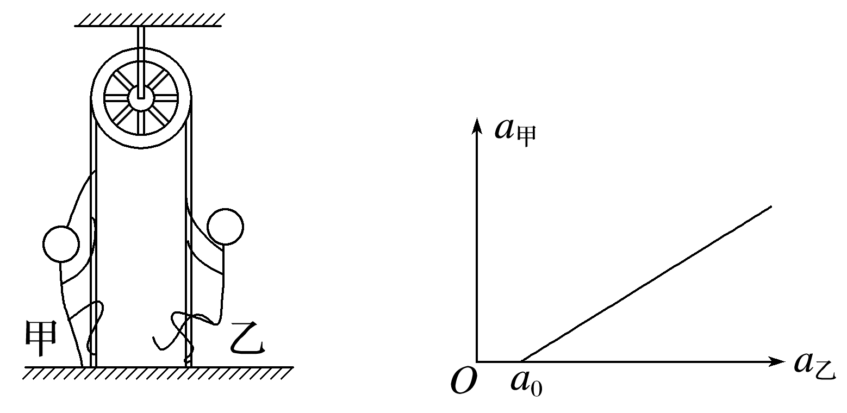
A.甲对绳子的拉力比乙对绳子的拉力大
B.甲比乙的质量大
C.乙比甲先到最高点
D.图像的斜率表示$\frac{m}{M}$
答案 BCD
解析 甲对绳的拉力与绳对甲的拉力是作用力与反作用力，同一根绳子拉力大小处处相等，故甲对绳子拉力等于乙对绳子的拉力，故A错误；设绳子的拉力为F，根据牛顿第二定律，对甲有F-Mg=Ma_{甲}，对乙有F-mg=ma_{乙}，联立解得a_{甲}=$\frac{(m-M)g}{M}$+$\frac{m}{M}$a_{乙}，可知a_{甲}-a_{乙}图像的斜率为k=$\frac{m}{M}$且图像的纵截距小于0，即$\frac{(m-M)g}{M}$<0，即m-M<0，解得m<M，因m<M，又a_{甲}=$\frac{F}{M}$-g，a_{乙}=$\frac{F}{m}$-g，可知a_{甲}<a_{乙}，由于初始时甲、乙两人均站在水平地面上，则甲、乙两人到达最高点的位移相等，由x=$\frac{1}{2}$at²定性分析，知甲上升的时间大于乙上升的时间，故乙比甲先到最高点，故B、C、D正确。

